CHAPITRE 1 :
Agents pathogènes et maladies vectorielles

Introduction
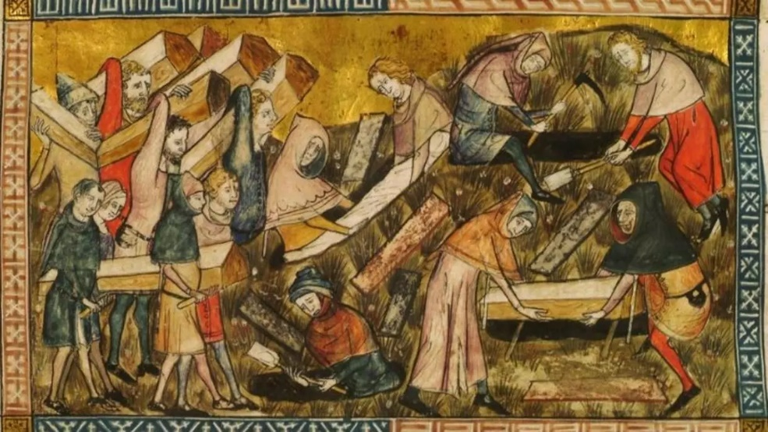
« …Chaque année, […] le fléau va prélever son lot de victimes dans la population, affaiblie par la misère et l'insécurité propres aux temps barbares. Puis, à partir de 767, au temps de Charlemagne, les chroniques en perdent la trace... mais il reste endémique en Orient, en Inde et en Chine.
La peste bubonique (avec apparition de « bubons » ou tumeurs à l'aine) fait sa réapparition en 1320 en Mongolie. De là, elle se répand alentour et atteint la mer Noire fréquentée par les Génois. Ceux-ci vont imprudemment l'amener jusqu'à Marseille.
En accostant à Marseille le 1er novembre 1347, ils vont ouvrir au fléau les portes de l'Occident. L'épidémie se développe d'autant mieux et plus vite que la population est épuisée. »
Source : https://www.herodote.net/Histoire_d_un_fleau_immemorial_la_peste-synthese-39.php
Comme dans le passé, la situation sanitaire mondiale actuelle nous rappelle que les humains (ainsi que les autres animaux et les végétaux) peuvent être contaminés par divers organismes qui vivent alors à leurs dépens. Ces organismes qui exercent des effets délétères chez leurs hôtes sont nommés ORGANISMES PATHOGÈNES.
Pathogène : πάθος, páthos (« souffrance ») et de γένος, génos (« naissance »).
Ces pathogènes ont toujours accompagné les êtres humains comme le rappelle l’introduction ci-dessus, par exemple, avec les épidémies de peste.
Dans cette partie de programme, nous allons:
- décrire quelques pathogènes
- comprendre comment un pathogène peut contaminer un être humain et ainsi se propager
- expliquer comment il est possible de lutter contre les pathogènes en vue de les éradiquer.

I/ À la découverte de quelques pathogènes
Fichier power point : activité 1
En utilisant le document identification en annexe
- Compléter la colonne 2 en vous aidant du diaporama
- Rechercher à partir du nom du pathogène le nom de la maladie et remplir la colonne 4.
- À l’aide du site suivant : https://www.pasteur.fr/fr/centre-medical/fiches-maladies, compléter la dernière colonne
Pathogène | Nature du pathogène | Nom du pathogène | Maladie | Données chiffrées
1 |  | Yersinia pestis
2 |  | Borrelia burgdorfori |  | 104 cas pour 100 000 habitants en 2017
3 |  | Poxvirus | Variole | Eradiquée
4 |  | Treponema pallidum |  | 1400 personnes en 2018
5 |  | Plasmodium falciparum

- Compléter alors le bilan 1
Bilan 1
Il existe de nombreux pathogènes : ………………, ……………….., ……………….. et des champignons.
Pour se multiplier, les pathogènes vivent aux dépens de leur hôte (l’organisme qui les abrite)
Ces pathogènes exercent des effets délétères variés : destruction des cellules, sécrétion de toxines, perturbation de la physiologie des cellules. Ces effets au niveau cellulaire vont alors se traduire sous la forme de symptômes.

II/ La propagation des maladies infectieuses

A/ cas du paludisme
Fichier power point : activité 2
Répondre aux QCM suivants (Il peut y avoir une ou plusieurs bonnes réponses)

1. Le pathogène responsable du paludisme
- va détruire plusieurs types de cellules chez l’être humain
- n’est pas un parasite des êtres humains
- nécessite un insecte pour se multiplier
- utilise des mammifères comme les rats pour se multiplier

2. Le vecteur⁽¹⁾ de la maladie est
- est un moustique femelle du genre Anophèle
- est un acarien femelle du genre Anophèle
- est un moustique male du genre Anophèle
- est un moustique femelle du genre Cupex
(1) Définition de vecteur par l’OMS : Les vecteurs sont des organismes vivants capables de transmettre des maladies infectieuses d’un hôte (animal ou humain) à un autre. Il s’agit souvent d’insectes hématophages, qui, lors d’un repas de sang, ingèrent des micro-organismes pathogènes présents dans un hôte infecté (homme ou animal), pour les réinjecter dans un nouvel hôte à l’occasion de leur repas de sang suivant.

B/ Cas du SIDA
Fichier vidéo : SIDA (source INSERM)
- Le SIDA est une maladie de quel type : viral, parasitaire, bactérienne ?
- Que signifie les initiales VIH et SIDA ?
- Le pathogène responsable du SIDA a-t-il besoin d’un vecteur ?
- Parmi ces liquides, lequel ne transmet pas le pathogène : salive, sperme, lait maternel ?

C/ la notion de réservoir
Après avoir écouté l’émission sur les temps suivants : 16’16 à 19’21 puis de 20’33 à 25’22
Rédiger en quelques phrases ce que l’on nomme réservoir animal
Fichier audio : https://www.franceculture.fr/emissions/la-methode-scientifique/la-methode-scientifique-emission-du-lundi-03-fevrier-2020

Bilan: Faites le bilan de la partie II/ et envoyez-le via la messagerie de l’ENT

III/ la lutte contre la propagation des maladies infectieuses
Fichier pdf : activité 3 et étiquettes

- Réaliser votre carte mentale, en faire une photographie et l’envoyer sur l’espace numérique de travail sous la forme : carte mentale_nom_classe.jpg
- Dans les différentes modalités proposées, on trouve la vaccination
Fichier power point : activité 4

-------------------------------------
ANNEXE :

Une maladie endémique est une maladie qui sévit dans une région donnée, de manière permanente.
Délétère = dangereux, néfaste pour la santé.
Ces pathologies existent encore aujourd’hui, sauf une qui a été éradiquée…

